KARYA TULIS ILMIAH
GAMBARAN TINGKAT KEBISINGAN TERHADAP STRES PADA
PASIEN HIPERTENSI DI PUSKESMAS PANCUR BATU
KABUPATEN DELI SERDANG



YUANA
PO.7539019275

POLITEKNIK KESEHATAN KEMENKES MEDAN
JURUSAN FARMASI
2020
LEMBAR PERSETUJUAN

JUDUL : GAMBARAN TINGKAT KEBISINGAN TERHADAP STRES
PADA PASIEN HIPERTENSI DI PUSKESMAS PANCUR
BATU KABUPATEN DELI SERDANG
NAMA : YUANA
NIM : PO.7539019275

Telah Diterima dan Disetujui untuk Diseminarkan di Hadapan Penguji
Medan, Juli 2020

Menyetujui
Pembimbing

Dr. Jhonson P. Sihombing, S.Si, M.Sc., Apt
NIP. 19690130 200312 1 001

Ketua Jurusan Farmasi
Politeknik Kesehatan Kemenkes Medan

Dra. Masniah.M.Kes,Apt
NIP. 19620328 199503 2 001

LEMBAR PENGESAHAN
JUDUL : GAMBARAN TINGKAT KEBISINGAN TERHADAP STRES
PADA PASIEN HIPERTENSI DI PUSKESMAS PANCUR
BATU KABUPATEN DELI SERDANG
NAMA : YUANA
NIM : PO.7539019275

Karya Tulis ini Telah Di Uji Pada Sidang Ujian Akhir
Program Jurusan Farmasi Poltekes Kemenkes
Medan, Juli 2020

Penguji I Penguji II

Nadroh Br Sitepu, M.Si Ahmad Purnawarman, F.M.Farm, Apt
NIP. 198007112015032002 NIP. 199005282019021001

Ketua Penguji

Dr. Jhonson P. Sihombing, S.Si, M.Sc., Apt
NIP. 19690130 200312 1 001

Ketua Jurusan Farmasi
Politeknik Kesehatan Kemenkes Medan

Dra. Masniah.M.Kes,Apt
NIP. 19620328 199503 2 001
PERNYATAAN
GAMBARAN TINGKAT KEBISINGAN TERHADAP STRES PADA PASIEN HIPERTENSI DI PUSKESMAS PANCUR BATU KABUPATEN DELI SERDANG

Dengan ini saya menyatakan bahwa dalam Karya Tulis Ilmiah ini tidak terdapat karya yang pernah di ajukan disuatu perguruan tinggi, dan sepanjang pengetahuan saya juga tidak terdapat karya atau pendapat yang pernah di tulis atau di terbitkan oleh orang lain, kecuali yang secara tertulis diacu dalam naskah ini dan disebut di dalam daftar pustaka

Medan, Juli 2020

Yuana
NIM. PO.7539019275

MEDAN HEALTH POLYTECHNICS OF MINISTRY OF HEALTH
PHARMACY DEPARTMENT
SCIENTIFIC PAPER, JUNE 2020
Yuana
DESCRIPTION OF NOISE TOWARDS STRESS LEVELS ON HYPERTENSION PATIENTS IN PANCUR BATU HEALTH CENTER, DELI SERDANG DISTRICT
33 Sheets + 9 Tables + 6 attachments

ABSTRACT
Factors that can increase hypertension disorders include stress factors such as those caused by noise. Stress is a universal phenomenon that is encountered in everyday life, can not be avoided and will be experienced by everyone. The purpose of this study was to determine the picture of the level of noise towards the stress in hypertensive patients in Pancur Batu Health Center, Deli Serdang Regency.
This research is a descriptive study. Data analysis was performed by evaluating the questionnaire filled out by respondents. The samples of this study were 30 hypertensive patients who underwent treatment therapy at Pancur Batu Health Center, Deli Serdang Regency.
Through the study, it is known the following characteristics of the respondents: the majority of respondents, 22 respondents (73.33%) were women, 15 respondents with hypertension (50%) aged between 51-60 years, while the majority of hypertensive patients, 21 respondents (70%) experienced moderate stress at Pancur Batu Health Center, Deli Serdang Regency,
This study concludes that there is a relationship between noise and stress levels in hypertensive patients.

Keywords : Hypertension, Stress, Noise Level
References : 12 Books (2005 - 2017)

POLITEKNIK KESEHATAN KEMENKES MEDAN
JURUSAN FARMASI
KTI, JULI 2020

Yuana

GAMBARAN TINGKAT KEBISINGAN TERHADAP STRES PADA PASIEN HIPERTENSI DI PUSKESMAS PANCUR BATU KABUPATEN DELI SERDANG
33 Lembar + 9 tabel + 6 lampira
Abstrak
Faktor yang dapat meningkatkan potensi terjadinya hipertensi salah satunya adanya faktor stress yang diakibatkan oleh adanya kebisingan, stres merupakan suatu fenomena universal yang terjadi dalam kehidupan sehari-hari dan tidak dapat dihindari dan akan dialami setiap orang.. Tujuan dari penelitian ini adalah untuk mengetahui gambaran tingkat kebisingan terhadap stres pada pasien hipertensi di Puskesmas Pancur Batu Kabupaten Deli Serdang.
Metode yang digunakan adalah metode deskriptif. Analisis Data dilakukan dengan mengevaluasi angket/kuesioner langsung kepada responden. Sampel pada penelitian ini terdiri dari 30 pasien hipertensi yang menjalani terapi pengobatan di Puskesmas Pancur Batu Kabupaten Deli Serdang.
Penelitian ini menggambarkan bahwa sebagian besar responden berjenis kelamin perempuan sejumlah 22 orang (73,33 %), usia penderita hipertensi terbesar berada pada usia 51-60 tahun berjumlah 15 orang (50 %) , sedangkan tingkat stres pada pasien hipertensi di Puskesmas Pancur Batu Kabupaten Deli Serdang, mayoritas mengalami stres dengan kategori tingkat stres sedang yaitu 70 % (21 responden).
Kesimpulan dari penelitian ini adalah ada hubungan antara tingkat kebisingan dan stres pada pasien hipertensi

Kata Kunci : Hipertensi, Stres, Tingkat Kebisingan
Daftar Bacaan : 12 Buku (2005-2017)

KATA PENGANTAR
Puji syukur penulis ucapkan kepada Tuhan Yang Maha Esa, atas segala rahmad dan karuniaNya sehingga penulis dapat menyelesaikan penelitian dan menyusun Karya Tulis Ilmiah yang berjudul “ GAMBARAN TINGKAT KEBISINGAN TERHADAP STRES PADA PASIEN HIPERTENSI DI PUSKESMAS PANCUR BATU KABUPATEN DELI SERDANG”
Adapun tujuan penulis adalah untuk memenuhi salah satu persyaratan dalam menyelesaikan program pendidikan di Politeknik Kesehatan Kemenkes Medan Jurusan Farmasi. Dalam menyelesaikan Karya Tulis Ilmiah ini tidak lepas dari dukungan serta bantuan dari berbagai pihak, sehingga dalam kesempatan ini Penulis ingin mengucapkan terima kasih yang sebesar besarnya kepada :
- Ibu Dra. Ida Nurhayati, M. Kes selaku Direktur Poltekes Kemenkes Medan.
- Ibu Dra. Masniah, M. Kes,. Apt selaku Ketua Jurusan Farmasi Poltekkes Medan.
- Bapak Jhonson P. Sihombing, S.Si, M.Sc, Apt selaku Pembimbing dan Ketua Penguji yang memberikan masukan dan dukungan kepada penulis.
- Ibu Nadroh br Sitepu, M.Si selaku Penguji I dan Bapak Ahmad Purnawarman, F.M.Farm, Apt selaku Penguji II
- Ibu Hj. Tetty Rossanti Keliat selaku Kepala Puskesmas Pancur Batu Kabupaten Deli Serdang yang telah memberikan ijin kepada penulis dapat melakukan penelitian.
- Seluruh staf Puskemas Pancur Batu Kabupaten Deli Serdang.
- Seluruh staf dosen Jurusan Farmasi Poltekkes Kemenkes Medan.
- Teristimewa kepada suami, Juliansyah serta anak-anak saya Winni Ambar Sari dan Riana Dwi Rahma yang turut membantu memberikan motivasi dan dukungan baik material maupun doa dalam menyelesaikan Karya Tulis Ilmiah ini.
- Teman-teman yang penulis sayangi yang telah banyak memberikan dukungan, kebersamaan dan kenangan selama ini.

Medan, Juli 2020
Penulis

Yuana
DAFTAR ISI
Halaman
LEMBAR PENGESAHAN
LEMBAR PERSETUJUAN
PERNYATAAN
ABSTRACT ........................................................................... i
ABSTRAK ............................................................................. ii
KATA PENGANTAR ............................................................. iii
DAFTAR ISI .......................................................................... v
DAFTAR TABEL vii
DAFTAR LAMPIRAN viii
BAB I PENDAHULUAN
1.1 Latar Belakang ....................................................... 1
1.2 Perumusan Masalah ............................................... 2
1.3. Tujuan Penelitian ................................................... 2
1.4.Manfaat Penelitian .................................................. 3
BAB II TINJAUAN PUSTAKA
2.1 Pengertian Stres ..................................................... 4
2.1.1 Stres ............................................................. 4
2.1.2 Gejala-Gejala Stres ....................................... 4
2.1.3 Penyebab Stres ............................................. 5
2.1.4. Tingkatan Stres ............................................ 6
2.1.5 Dampak Stres ............................................... 7
2.2 Pengertian Hipertensi ............................................. 8
2.2.1 Hipertensi ...................................................... 8
2.2.2 Etiologi Hipertensi ......................................... 8
2.2.3 Klasifikasi Hipertensi ..................................... 11
2.2.4 Patofisiologi Hipertensi .................................. 12
2.2.5 Gejala Klinis Hipertensi ................................. 14
2.2.6 Penatalaksaan Hipertensi ............................. 14
2.3. Kebisingan ............................................................. 16
2.3.1 Pengertian Kebisingan .................................. 16
2.4 Kerangka Konsep ................................................... 17
BAB III METODOLOGI PENELITIAN
3.1 Metode Penelitian ................................................... 18
3.2 Waktu dan Lokasi Penelitian .................................. 18
3.2.1 Waktu Peneltian ............................................ 18
3.2.2 Lokasi Penelitian ........................................... 18
3.3 Populasi dan Sampel .............................................. 18
3.3.1 Populasi ........................................................ 18
3.3.2 Sampel ......................................................... 19
3.4 Pengumpulan Data 19
3.4.1 Data Premier ............................................... 19
3.4.2. Data Sekunder ............................................. 19
3.5 Pengolahan dan Analisis data................................. 19
3.5.1 Pengolahan Data........................................... 19
3.5.2 Analisis Data ................................................. 20
3.5.3 Gambaran Lokasi Penelitian ......................... 20
BAB IV HASIL DAN PEMBAHASAN
4.1 Hasil Penelitian ....................................................... 22
4.1.1 Data Umum ................................................... 22
4.1.2 Data Khusus .................................................. 23
4.2 Pembahasan .......................................................... 26
BAB V KESIMPULAN DAN SARAN
5.1 Kesimpulan ............................................................. 30
5.2 Saran ........................................................................ 30
Daftar Pustaka ...................................................................... 32
Daftar Lampiran .................................................................... 33

DAFTAR TABEL

Nomor Judul Tabel Hal

Tabel 2.1 Klasifikasi Tekanan Darah Menurut Jnc Viii 12
Tabel 4.1 Karakteristik Responden Berdasarkan Jenis Kelamin 22
Tabel 4.2 Karakteristik Responden Berdasarkan Umur 23
Tabel 4.3 Distribusi Frekuensi Berdasarkan Tingkat Stres 23
Tabel 4.4 Distribusi Responden Berdasarkan Hipertensi 24
Tabel 4.5 Distribusi Gangguan Kebisingan Pada Responden 25
Tabel 4.6 Distribusi Gangguan Komunikasi Pada Responden 25
Tabel 4.7 Distribusi Gangguan Fisiologis Pada Responden 25
Tabel 4.8 Distribusi Gangguan Psikologis Pada Responden 26

DAFTAR LAMPIRAN
Nomor Judul Lampiran Halaman
Lampiran 1 Lembar Permohonan Menjadi Responden 33
Lampiran 2 Lembar Persetujuan Menjadi Responden 34
Lampiran 3 Kuesioner Stres 35
Lampiran 4 Tabulasi Data Kuesioner Stres 36
Lampiran 5 Kuesioner Kebisingan 38
Lampiran 6 Data Karakteristik Responden 40
Lampiran 7 Permoohonan Izin Penelitian Di Puskesmas 41
Lampiran 8 Surat Izin Penelitian Di Puskesmas 42
Lampiran 9 Surat Keterangan Selesai Penelitian dari Puskesmas 43
Lampiran 10 Dokumentasi Penelitian Oleh Peneliti dan Responden 44
Lampiran 11 Fotocopy Kartu Pertemuan Bimbingan KTI 47

BAB I
PENDAHULUAN
  - Latar Belakang
Hipertensi adalah faktor resiko utama dari penyakit-penyakit kardiovaskular yang merupakan penyebab kematian tertinggi disetiap negara. Data WHO (2011) menunjukkan, diseluruh dunia, sekitar 972 juta orang atau 26,4% penghuni bumi mengidap penyakit hipertensi dengan jumlah penderita terbanyak adalah laki-laki yaitu sebersar 76,6 % (Arieska, 2005) dan sisanya adalah perempuan 23,4 %. Angka ini kemungkinan meningkat menjadi 29,2% ditahun 2025. Dari 972 juta pengidap hipertensi 333 juta berada di negara maju dan 639 sisanya berada di negara berkembang termasuk Indonesia.
Hipertensi adalah peningkatan tekanan darah diatas rentang normal yaitu 140/90 mmHg (Potter dan Perry, 2005). Menurut Smelter dan Bare (2002), hipertensi adalah meningkatnya tekanan darah dimana pada dewasa hipertensi ada ketika darah sistolik sama atau lebih tinggi dari 140 mmHg dan atau ketika tekanan darah sama atau lebih tinggi dari 90 mmHg dalam jangka waktu yang lama. Dari defenisi hipertensi diatas maka dapat disimpulkan hipertensi merupakan kenaikan tekanan darah menetap dimana tekanan darah berada pada atau lebih tinggi dari 140/90 mmHg.
Faktor yang dapat meningkatkan potensi terjadinya hipertensi salah satunya adanya faktor stress yang diakibatkan oleh adanya kebisingan, stres merupakan suatu fenomena universal yang terjadi dalam kehidupan sehari-hari dan tidak dapat dihindari dan akan dialami setiap orang.
Kebisingan merupakan masalah yang hampir selalu di jumpai disemua tempat. Efek kebisingan dengan intensitas tinggi dapat menimbulkan gangguan auditori dan non auditori. Gangguan auditori merupakan gangguan yang terjadi langsung di organ pendengaran sedangkan gangguan non auditori tidak mengganggu organ pendengaran melainkan mengganggu organ tubuh lainnya yaitu gangguan sistem keseimbangan tubuh, kualitas tidur dan peningkatan tekangan darah. Kebisingan yang didengar sehari hari berasal dari banyak sumber baik dekat mau jauh, sumber bunyi dapat berupa apa saja, mulai dari mesin mesin di pabrik, pesawat terbang, lalu lintas dan lain lain.
Berdasarkan uraian diatas penulis tertarik untuk melakukan penelitian tentang “ Gambaran Tingkat kebisingan Terhadap Stres Pada Pasien Hipertensi di Puskesmas Pancur Batu di Kabupaten Deli Serdang.
  - Perumusan Masalah
Bagaimana gambaran tingkat kebisingan terhadap stres pada pasien hipertensi di Puskesmas Pancur Batu Kabupaten Deli Serdang
  - Tujuan Penelitian
Tujuan penelitian yang dilakukan untuk mengetahui gambaran tingkat kebisingan terhadap stres pada pasien hipertensi di Puskesmas Pancur Batu Kabupaten Deli Serdang dan untuk memenuhi persyaratan dalam menyelesaikan pendidikan RPL D-3 di Jurusan Farmasi Politeknik Kemenkes RI Medan.

  - Manfaat Penelitian
Manfaat penelitian yang dilakukan adalah sebagai bahan masukan kepada pembaca untuk mengetahui seberapa besar faktor resiko kebisingan terhadap stres pada pasien hipertensi serta sebagai masukan kepada pembaca tentang penyakit hipertensi mengenai pencegahan dan pengobatan.

BAB II
TINJAUAN PUSTAKA
2.1 Pengertian Stres
2.1.1. Stres
Stres merupakan suatu kondisi pada individu yang tidak menyenangkan dimana pada hal tersebut dapat menyebabkan terjadinya tekanan fisik maupun psikologis pada individu (Manurung, 2016). Stres adakah gangguan pada tubuh dan pikiran yang disebabkan oleh perubahan dan tuntutan kehidupan, yang dipengaruhi oleh lingkungan maupun penampilan individu di dalam lingkungan (Lestari, 2015). Peneliti menyimpulkan bahwa stress adalah respon fisiologis dan psikologis dari tubuh terhadap ransangan emosional yang di pengaruhi baik oleh lingkungan maupun penampilan dalam kehidupan seseorang (Hartanti, 2016). Pada saat seseorang mengalami stres, hormon adrenalin akan meningkatkan tekanan darah melalui kontraksi arteri (vasokontriksi) dan peningkatan denyut jantung, apabila stress berlanjut, tekanan darah akan tetap tinggi sehingga orang tersebut akan mengalami hipertensi (South, 2014)
2.1.2 Gejala gejala stres
Stres mengalami 2 gejala, yaitu gejala fisik dan psikis (Bandiyah, 2011) :
- Gejala stres secara fisik dapat berupa jantung berdebar, nafas cepat dan memburu/terengah-engah, mulut kering, lutut bergetar, suara menjadi serak, perut melilit, nyeri kepala seperti diikat, berkeringat banyak, tangan lembab, letih yang tidak beralasan, merasa gerah, panas otot tegang.
- Keadaan stres dapat membuat orang-orang yang mengalaminya merasa gejala-gejala psikonurosa seperti cemas, resah, gelisah, sedih, depresi, curiga, fobia, bingun, salah paham, agresi, labil, jemgkel, marah, lekas panik, cermat secara berlebihan.
2.1.3. Penyebab stres
Stressor adalah faktor-faktor dalam kebidupan manusia yang mengakibatkan terjadinya respon stress. Stressor berasal dari berbagai sumber baik dari kondisi fisik, psikologis, maupun sosial dan muncul pada situasi kerja, dirumah dalam kehidupan sosial dan lingkungan luar lainnya. Stressor dapat berwujud atau berbentuk fisik seperti populasi udara dan dapat juga berkaitan dengan lingkungan sosial seperti interaksi sosial, pikiran dan perasaan individu sendiri dianggap sebagai ancaman baik yang nyata maupun imajinasi dapat juga menjadi stressor. Adapun kejadian yang dapat menyebabkan stress antara lain (Lestari, 2015) :
- Daily Hassles yaitu kejadian kecil yang terjadi berulang-ulang setiap hari seperti masalah kerja dikantor, sekolah, kebisingan dan sebagainya.
- Personal stressor yaitu ancaman atau gangguan yang lebih kuat atau kehilangan besar terhadap suatu yang terjadi ada level individual seperti kehilangan orang yang dicintai, kehilangan pekerjaan, masalah keuangan dan masalah pribadi lainnya. Umur adalah salah satu faktor penting yang menjadi penyebab stres, semakin bertambah umur seseorang, semakin mudah mengalami stres. Hal ini antara lain disebabkan oleh faktor fisiologis yang telah mengalami kemunduran dalam berbagai kemampuan seperti kemampuan visual, berfikir, mengingat dan mendengar. Pengalaman kerja juga mempengaruhi munculnya stres kerja.
- Appraisal yaitu penelitian terhadap sesuatu keadaan yang dapat menyebabkan stres disebut stres appraisal. Menilai suatu keadaan yang dapat mengakibatkan stres tergantung dari dua faktor yaitu, faktor yang berhubungan dengan orangnya (personal faktors) dan faktor yang berhubungan dengan situasinya. Persrsonal faktors didalamnya termasuk intelektual, motivasi, dan personality characterities. Selanjutnya masih ada beberapa faktor lain yang dapat mempengaruhi tingkat stres yaitu, kondisi fisik, ada tidaknya dukungan sosial, harga diri, gaya hidup dan juga tipe kepribadian tertentu.

2.1.4 Tingkatan Stres
Tingkatan stres yang dibagi menjadi tiga menurut (Hartanti, 2016) antara lain :
1. Stres ringan
Apabila stressor yang dihadapi setiap orang teratur, misalnya terlalu banyak tidur, kemancetan lalu lintas. Situasi seperti ini biasanya berlangsung beberapa menit atau jam dan belum berpengaruh kepada fisik dan mental hanya saja mulai sedikit tegang .
- Stres sedang
Apabila berlangsung lebih lama, dari beberapa jam sampai beberapa hari, contohnya kesepakatan yang belum selesai, beban kerja yang berlebihan dan mengharapkan pekerjaan baru. Pada medium ini individu mulai kesulitan tidur sering menyendiri dan tegang.
- Stres berat
Apabila situasi kronis yang dapat berlangsung beberapa minggu sampai beberapa tahun, misalnya hubungan suami istri yang tidak harmonis, kesulitan finansial dan penyakit fisik yang lama. Pada stres berat ini individu sudah mulai ada

2.1.5 Dampak Stres
Stres dapat mempengaruhi pada kesehatan dengan dua cara, pertama perubahan yang diakibatkan oleh stres secara langsung mempengaruhi fisik sistem tubuh yang dapat mempengaruhi kesehatan. Kedua secara tidak langsung stres mempengaruhi perilaku individu sehinggan menyebabkan timbulnya penyakit atau memperburuk kondisi yang sudah ada. Kondisi dari stres ini terdiri dari beberapa gejala menurut Manurung (2016) antara lain:
- Gejala biologis
Ada beberapa gejala fisik yang dirasakan ketika seseorang sedang mengalami stres diantaranya sakit kepala yang berlebihan, tidur menjadi tidak nyenyak, gangguan pencernaan, hilangnya nafsu makan, gangguan kulit, dan produksi keringat yang berlebihan di seluruh tubuh.
- Gejala kognisi
Gangguan daya ingat (menurunnya daya ingat dan mudah lupa suatu hal), perhatian dan konsentrasi yang kurang sehingga sesorang tidak fokus dalam melakukan suatu hal.

- Gejala emosi
Seperti mudah marah, kecemasan yang berlebihan terhadap segala sesuatu, merasa sedih dan depresi.
2.2 Pengertian Hipertensi

2.2.1 Hipertensi
Hipertensi juga sering disebut sebagai sillent killer karena termasuk penyakit yang mematikan. Bahkan, Hipertensi tidak dapat secara langsung membunuh penderitanya, melainkan Hipertensi memicu terjadinya penyakit lain yang tergolong kelas berat dan mematikan serta dapat meningkatkan resiko serangan gagal jantung, stroke dan gagal ginjal (Lolong, 2016).
Hipertensi suatu penyakit tekanan darah tinggi adalah suatu keadaaan kronis yang ditandai dengan meningkatnya tekanandarah pada dinding pembuluh darah arteri. Keadaan tersebut mengakibatkan jatung bekerja lebih keras untuk mengedarkan darah ke seluruh tubuh melalui pembuluh darah (Yanita, 2017).
Tekanan sistolik adalah tekanan darah ketika jantung berkontraksi atau berdetak memompa darah. Pada saat beristirahat, sistolik dikatakan normal jika berada pada nilai 100 - 140 mmHg, sedangkan diastolik dikatakan normal jika berada pada nilai 60-90 mmHg (Yanita, 2017). Kesimpulan dari Hipertensi adalah penyakit yang dapat menyerang siapa saja, baik muda maupun tua.

Etiologi Hipertensi
Hipertensi atau tekanan darah tinggi di sebebakan oleh berbagai faktor yang sangat mempengaruhi satu sama lain. Kondisi masing- masing orang tidak sama sehingga faktor penyebab hipertensi pada setiap orang sangat berlainan (Yekti, 2011).
Berikut ini faktor-faktor yang menyebabkan terjadinya hipertensi secara umum. Salah satu saja mengenai tubuh kita maka dengan mudah kita akan menderita hipertensi (Yekti, 2011).
- Toksin
Toksin adalah zat- zat sisa pembuangan yang seharusnya di buang karena bersifat racun. Dalam keadaan biasa, hati kita akan mengeluarkan sisa- sisa pembuangan melalui saluran usus dan kulit. Sementara ginjal mengeluarkan sisa-sisa pembuangan melalui saluran kencing atau kantung kencing.
- Faktor Genetik
Adanya faktor genetik pada keluarga tertentu akan menyebabkan keluarga dengan orang tua hipertensi mempunyai resiko dua kali lebih besar untuk menderita hipertensi atau tekanan darah dari pada idividu yang tidak mempunyai keluarga dengan riwayat hipertensi atau tekanan darah. Ada baiknya mulai sekarang kita memeriksa riwayat kesehatan keluarga sehingga kita dapat melakukan antisipasi dan pencegahan.
- Umur
Kepekaan terhadap hipertensi akan meningkat seiring dengan bertambahnya umur seseorang. Individu yang berumur diatas 60 tahun, 50-60% mempunyai tekanan darah lebih besar atau sama dengan 140/0 mmHg. Hal itu merupakan pengaruh degenerasi yang terjadi pada orang yang bertambah usianya. Proses menua adalah hal alami yang tidak bisa kita hindari. Namun, menjadi tua dengan tetap sehat adalah hal yang bisa kita usahakan sejak dulu. Kesehatan adalah anugrah yang paling berharga bagi kehidupan kita selain iman.
- Jenis Kelamin
Setiap jenis kelamin memiliki struktur organ dan hormon yang berbeda. Demikian juga pada perempuan dan laki- laki. Berkaitan dengan hipertensi atau tekanan darah, laki- laki mempunyai resiko lebioh tinggi untuk menderita hipertensi lebih awal. Laki- laki juga mempunyai resiko yang lebih besar terhadap morbiditas dan mortalitas kardiovaskuler. Sedangkan pada perempuan, biasanya lebih rentan terhadap hipertensi atau tekanan darah ketika mereka sudah berumur diatas 50 tahun. Sangatlah penting bagi kita untuk menjaga kesehatan sejak dini. Terutama mereka yang memiliki sejak keluarga atau riwayat keluarga terkena penyakit.
- Etnis
Setiap etnis memiliki kekhasan masing-masing yang menjadi ciri khas dan pembeda satu dengan lainnya. Hipertensi atau tekanan darah lebih banyak pada orang berkulit hitam dari pada yang berkulit putih. Pada orang kulit hitam ditemukan kadar rennin yang lebih rendah dan sensitifitas terhadap vasofresin yang lebih besar.
- Stres
Stres akan meningkatkan resistensi pembuluh darah perifer dan curah jantung sehingga akan menstimulasi aktivitas saraf simpatetik. Stres yang dialami seseorang akan membangkitkan saraf simpatetis yang akan memicu kerja jantung dan menyebabkan peningkatan tekanan darah.
- Kegemukan (Obesitas)
Penelitian epidemiologi menyebutkan adanya hubungan anatar berat badan dengan tekanan darah baik pasien hipertensi maupun normotensi. Pada populasi yang tidak ada peningkatan berat badan seiring umur, tidak dijumpai peningkatan tekanan darah sesuai peningkatan umur. Yang sangat mempengaruhi peningkatan tekanan darah adalah kegemukan pada tubuh bagian atas dengan peningkatan jumlah lemak pada bagian perut atau kegemukan terpusar.
- Nutrisi
Sodium adalah penyebab penting terjadinya hipertensi primer. Asupan garam tinggi akan menyebabkan pengeluaran berlebihan dari hormon natriouretik yang sacara tidak langsung akan meningkatkan tekanan darah. Asupan garam tinggi dapat terdeteksi yaitu lebih dari 14 gram perhari atau jika dikonversi ke dalam takaran sendok makan adalah lebih dari 2 sendok makan. Bukan berarti kita makan garam 2 sendok perhari tetapi garam tersebut terdapat dalam makanan- makanan asin atau gurih yang kita makan setiap hari.
2.2.3 Klasifikasi Hipertensi
Menurut World Health Organization (WHO) klasifikasi tekanan darah pada dewasa terbagi menjadi kelompok hipotensi, normal, prehipertensi, Hipertensi derajat 1, Hipertensi derajat 2, dan Hipertensi tingkat darurat.

Tabel 2.1 Klasifikasi Tekanan Darah Menurut JNC VIII (The Eighth Joint National Committee)

Klasifikasi Tekanan Sistolik Tekanan Diastolik
(mmHg) (mmHg)
Tanpa Diabetes/CKD

- < 60 th < 140 < 90

- ≥ 60 Th < 150 < 90
Dengan Diabetes//CKD

- Semua Umur dengan DM < 140 < 90
Tanpa CKD

- Semua umur dengan CKD < 140 < 90
dengan/tanpa DM

2.2.4 Patofisiologi Hipertensi
Mekanisme yang mengontrol kontriksi dan relaksasi pembuluh darah terletak dipusat vasomotor, pada medulla otak. Dari pusat vasomotor ini bermula pada saraf simpatis yang berlanjut ke bawah ke korda spinalis dan keluar dari kolumna medulla spinalis ganglia simpatis toraks dan abdomen. Rangsangan pusat vasomotor dihantarkan dalam bentuk impuls yang bergerak ke bawah melalui sistem saraf simpatis ke ganglia simpatis. Pada titik ini, neuron prengganglion melepaskan aetikolin, yang akan merangsang serabut saraf pasca ganglion ke pembuluh darah, dimana dengan dilepaskannya nerepaineprin mengakibatkan kontriksi pembuluh darah. Berbagai faktor seperti kecemasan dan ketakutan dapat mempengaruhi respon pembuluh darah terhadap rangsang vasokontriksi. Individu dengan hipertensi sangat sensitif terhadap noreepineprin, meskipun tidak diketahui dengan jela mengapa hal tersebut terjadi (Padila,2013).
Pada saat bersamaan dimana sistem saraf simpatis merangsang pembuluh darah sebagai respon rangsang emosi, kelenjar adrenal juga terangsang, mengakibatkan tambahan aktivitas vasokontriksi. Medulla adrenal mensekresi epinefrin, yang menyebabkan vasokontriksi. Korteks ardenal mensekresi kontison dan steroid lainnya, yang dapat memperkuat respon vasokontriktor pembuluh darah, Vasokontriksi yang mengakibatkan pelepasan renin. Renin merangsang pembentukan angiontensin I yang kemudian diubah menjadi angiotensin II, suatu vasokontriktor kuat, yang pada gilirannya merangsng sekresi aldosteron oleh koerteks ardenal. Hormon ini menyebabkan retensi natrium dan air tubulus ginjal, menyebabkan peningkatan volume intra vaskuler. Semua faktor ini cenderung mencetuskan hipertensi (Padila, 2013).
Untuk pertimbangan gerontologi. Pembuluh struktural dan fungsional pada sistem pembuluh perifer bertanggung jawab pada perubahan tekanan darah usia tahan lanjut. Perubahan tersebut meliputi ateroslerosis, hilangnya elastisitas jaringan ikat dan penurunan dalam relaksasi otot polos pembuluh darah, yang pada gilirannya menurunkan kemampuan distensi dan daya regang pembuluh dara. Konsekuensinya, aorta dan arteri besar berkurang kemampuannya dalam mengakomodasi volume darah yang dipompa oleh jantung (volume sekuncup), mengakibatkan penurunan curah jantung dan peningkatan tahanan perifer (Brunner & Suddart 2002 dalam Padila, 2013).
2.2.5 Gejala Klinis Hipertensi
Hipertensi tidak memiliki gejala spesifik. Secara fisik, penderita hipertensi juga tidak menunjukkan kelainan apapun. Gejala hipertensi cenderung menyerupai gejala atau keluhan kesehatan pada umumnya sehingga sebagian orang tidak menyadari bahwa dirinya terkena hipertensi Yunita (2017).
Gejala umum yang terjadi pada penderita hipertensi antara lain jantung berdebar, penglihatan kabur, sakit kepala disertai rasa berat pada tengkuk, kadang disetai dengan mual dan mutah, telinga berdenging, gelisah, rasa sakit di dada, mudah lelah, muka memerah, serta mimisan (Yunita, 2017)
Hipertensi berat biasanya juga disertai dengan komplikasi dengan beberapa gejala antara lain gangguan penglihatan, gangguan saraf, gangguan jantung, gangguan fungsi ginjal, gangguan serebral (otak). Gangguan serebral ini dapat mengakibatkan kejang dan perdarahan perdarahan pembuluh darah otak, kelumpuhan, gangguan kesadaran, bahkan koma (Yunita, 2017).
Kumpulan gejala tersebut tergantung pada seberapa tinggi tekanan darah dan seberapa lama tekanan darah tinggi tidak terkontrol dan tidak mendapatkan penanganan. selain itu gejala-gejala tersebut juga menunjukkan adanya komplikasi akibat hipertensi yang mengarah pada penyakit lain, seperti penyakit jantung, stroke, penyakit ginjal,dan gangguan penglihatan (Yunita, 2017).
2.2.6 Penatalaksanaan Hipertensi
Pengobatan bisa dilakukan dengan pengobatan tradisional (non farmakologi) dan pengobatan modern (farmakologi). Tujuannya untuk menghindari terjadinya komplikasi dan dampak yang lebih serius terhadap kesehatan (Yekti, 2011).
- Pengobatan tradisional (non farmakologi)
Pengobatan ini menggunakan bahan- bahan alami yang ada di sekitar kita. Pengobatan ini tidak memiliki efek samping tetapi pebgobatannya tidak bisa secara langsung, perlu sabar, ketelatenan dan manfaatnya baru akan kelihatan dalam jangka panjang. Bahan- bahan alami yang sudah terbiasa dan terbukti ampuh untuk mengobati tekanan darah yaitu, mengkudu (morinda citrifolia l), daun salam (syzigium polyanthum), rumput laut (lamina japonica), mentimun (cucumis sativus) dan temu hitam (curcuma aeruginoa roxb).
- Pengobatan modern (farmakologi)
Pengobatan ini menggunakan obat- obatan kimia, biasanya obat- obatan kimia ini di tangani dan diawasi oleh dokter setelah pasien penderita tekanan darah menjalani serangkaian proses pemeriksaan. Namun untuk penggunaan dan pemakaian haruslah dengan resep dan pengawasan dokter, mengingat adanya efek samping dan indikasi- indikasi tertentu yang hanya di mengerti dokter, yaitu dieuretik tiazide merupakan obat pertama yang diberikan untuk mengobati tekanan darah, juga dapat membantu ginjal membuang garam dan air dan penghambatan adrenergic yang menghambat efek sistem saraf simpatis, obat Hipertensi tersebut diantaranya captopril, amlodipine.
2.3 Kebisingan
2.3.1 Pengerian Kebisingan
Kebisingan adalah bunyi yang tidak diinginkan dari usaha atau kegiatan dalam tingkat dan waktu tertentu yang dapat menimbulkan gangguan kesehatan manusia dan kenyamanan lingkungan ( Keputusan Menteri Lingkungan Hidup Nomor 48 Tahhun 1996). pendapat lain menyebutkan bising merupakan campuran berbagai macam suara yang tidak dikehendaki, merusak kesehatan,dan salah satu penyebab penyakit lingkungan (Slamet , 2006) kebisingan lalu lintas telah menjadi salah stu isi lingkungan di wilayah perkotaan saat ini. Berdasarkan penelitian Murthy et al (2007). Menurut kryter (1996) tingkat kebisingan dijalan raya dapat mencapai 70-80 dB, jalur kereta api 90 dB, dan di sepanjang jalur take off pesawat dapat mencapai 110 dB.
Gangguan kesehatan yang di timbulkan akibat kebisingan yaitu gangguan pada sistem pendengaran dan pencernaan, stres, sakit kepala, peningkatan tekanagan darah, dan penurunan prestasi kerja (Gunawan, 2001) Penyakit kardiovaskuler merupakan penyakit pembuluh nomor satu di indonesia dan sekitar 20-35% dari kematian tersebut disebabkan oleh hipertensi, berdasarkan Survei Kesehatan Rumah Tangga tahun 2001 (Rahejang dan Tuminah, 2009)
Salah satu efek kebisingan terhadap kesehatan menurut Prabu (2009) adalah efek fisiologis. Umumnya bising yang bernada tinggi sangat mengganggu, apalagi bising terputus putus atau yang datangnya tiba-tiba. Gangguan dapat berupa peningkatan tekanan darah, peningkatan nadi, konstruksi pembuluh darah perifer terutama pada tangan dan kaki, serta dapat menyebabkan pucat dan gangguan sensoris. Kebisingan merupakan salah satu faktor yang menyebabkan gangugan kesehatan.
  - Kerangka Konsep
Berdasarkan tujuan penelitian diatas maka kerangka konsep dalam penelitian ini adalah korelasi antara variabel bebas (VB) : Tingkat kebisingan dengan variabel terikat (VT ) : Stres.

BAB III
METODOLOGI PENELITIAN
3.1 Metode Penelitian
Metode yang digunakan adalah metode deskriptif, penelitian ini untuk memperoleh data dan gambaran tentang hubungan tingkat kebisingan terhadap stres pada kejadian hipertensi pada pasien di wilayah kerja Puskesmas Pancur Batu Kabupaten Deli Serdang, sedangkan pendekatannya menggunakan Cross Sectional yaitu suatu penelitian untuk menekankan pada waktu pengukuran data variabel satu saat, tetapi tidak semua subjek penelitian diteliti pada waktu yang sama (Notoatmojo, 2005)
3.2 Waktu dan Lokasi penelitian
3.2.1 Waktu Penelitian
Waktu Penelitian dilaksanakan 3 (Tiga) bulan, Maret-Mei 2020
3.2.2 Lokasi Penelitian
Lokasi penelitian dilaksanakan di Wilayah Kerja Puskesmas Pancur Batu Kabupaten Deli Serdang.
3.3 Populasi dan Sampel
3.3.1 Populasi
Populasi pada penelitian ini semua pasien hipetensi yang menjalani terapi pengobatan di Puskesmas Pancur Batu Kabupaten Deli Serdang

3.3.2 Sampel
Sampel pada penelitian ini adalah semua pasien hipertensi yang menjalani terapi pengobatan di Puskesmas Pancur Batu Kabupaten Deli Serdang.
3.4. Pengumpulan Data
3.4.1 Data Primer
Data primer diperoleh secara langsung pemeriksaan tekanan darah menggunakan spygnomanometer air raksa dan hasil pengisian kuisioner yang diberikan kepada responden yang telah berisi daftar pertanyaan dan pilihan jawaban yang telah disiapkan.
Kriteria sampel penelitian yaitu pasien berusia ≥ 30 tahun yang berobat ke Puskemas Pancur Batu dan Bersedia menjadi responden Penelitian.
3.4.2. Data Sekunder
Data sekunder dapat diperoleh dari Puskesmas Pancur Batu Kabupaten Deli Serdang yaitu pasian hipertensi yang sedang menjalani pengobatan.
3.5 Pengolahan dan Analisis Data
3.5.1 Pengolahan Data
Pengumpulan data dilakukan dengan menggunakan tahapan sebagai berikut (Notoatmojo, 2012)

- Penyuntingan Data (Editing)
Hasil wawancara atau angket yang akan diperoleh akan di kumpulkan melalaui kuesioner perlu di sunting (edit) terlebih dahulu.
- Membuat Lembaran kode (Code Sheet)
Lembaran atau kode adalah intrumen berupa kolom kolom untuk merekan data secara manual, lembaran atau kartu kode berisi nomor responden dan nomor nomor pertanyaan.
- Memasukkan Data (Data Entry)
Yakni mengisi kolom-kolom atau kotak kotak lembar kode atau kartu kode dengan jawaban masing masing pertanyaan
- Tabulasi (Tabulating)
Yakni membuat tabel-tabel data, sesuai dengan tujuan penelitian atau yang di inginkan peneliti.
3.5.2. Analisi Data
Analisis Data dilakukan dengan mengevaluasi angket/kuesioner langsung kepada responden, pengolahan data dilakukan secara manual dengan menggunakan distribusi frekuensi yang diuraikan dari jumlah pertanyaan.
3.5.3 Gambaran lokasi Penelitian
Penelitian ini dilakukan di wilayah Puskesmas Pancur Batu Kabupaten Deli Serdang. Puskesmas Pancur Batu melaksanakan kegiatannya dengan melayani 22 desa, yaitu :
- Desa Bintang Meriah

- Desa Durin Simbelang
- Desa Durin Jangak
- Desa Durin Tonggal
- Desa Baru
- Desa hulu
- Desa lama
- Desa Namo Simpur
- Desa Namo Rih
- Desa Namo Bintang
- Desa Namo Riam
- Desa Pertampilan
- Desa sembahe baru
- Desa Simalingkar A
- Desa Salam Tani
- Desa Sungau
- Desa Tanjung Anom
- Desa Tengah
- Desa Tuntungan I
- Desa Tuntungan II
- Desa P. Simalingkar
- Desa Tiang Layar

BAB IV
HASIL DAN PEMBAHASAN
Penyajian data dibagi menjadi dua yaitu data umum dan data khusus. Data umum berisi karakteristik responden meliputi jenis kelamin, usia, Data khusus yang disajikan berdasarkan hasil pengukuran tingkat stres dan tekanan darah pada pasien di Puskesmas Pancur Batu Kabupaten Deli Serdang.
4.1 Hasil peneltian
4.1.2 Data Umum
4.1.2.1 Karakteristik Responden
Data ini menyajikan karakteristik responden berdasarkan jenis kelamin, umur , tekanan darah dan Alamat.
4.1.2.2. Karakteristik Responden Berdasarkan Jenis Kelamin
Penelitian karakteristik responden berdasarkan jenis kelamin akan ditunjukkan pada tabel berikut :
Tabel 4.1 Karakteristik responden berdasarkan jenis kelamin di Pusksmas Pancur Batu Kabupaten Deli Serdang.
No | Jenis Kelamin | Frekuensi | Persentase (%)
1 | Laki-Laki | 8 | 26,67
2 | Perempuan | 22 | 73,33
Total |  | 30 | 100

Table 4.1 Menunjukkan bahawa sebagian besar responden berjenis kelamin perempuan sejumlah 22 orang (73,33 %) dan laki laki 8 orang (26,67%)
4.1.2.3 Karakteristik Responden Berdasarkan Umur
Penelitian karakteristik responden berdasarkan Umur akan ditunjukkan pada tabel berikut :
Tabel 4.2 Karakteristik responden berdasarkan umur di Pusksmas Pancur Batu Kabupaten Deli Serdang bulan maret-mei 2020.
No | Umur | Frekuensi | Persentase (%)
1 | 30-40 | 2 | 6,67
2 | 41-50 | 12 | 40
3 | 51-60 | 15 | 50
4 | 61-70 | 1 | 3,33
Total |  | 30 | 100

Tabel 4.2 Menunjukkan bahwa rata-rata usia penderita hipertensi terbesar berada pada usia 51-60 tahun berjumlah 15 orang (50 %) dan terendah pada usia 61-70 Tahun berjumlah 1 Orang (3,33 %)
4.1.3 Data Khusus
4.1.3.1. Tingkat Stres Pada Responden Di Puskesmas Pancur Batu
Tingkat stres pada pasien dikelompokkan menjadi 5 kategori yang terdiri dari normal (tidak stres), stres ringan, stres sedang, stres berat, stres sangat berat. Berikut ini tabel data tingkat stres pada pasien di Puskesmas Pancur Batu Kabupaten Deli Serdang.
Tabel 4.3 Distribusi Frekuensi Berdasarkan Tingkat Stres
No | Tingkat Stres | Frekunesi | Persentase (%)
1 | Stres Normal | 3 | 10
2 | Stres Ringan | 6 | 20
3 | Stres Sedang | 21 | 70
4 | Stres Berat | 0 | 0
5 | Stres Sangat Berat | 0 | 0
Total |  | 30 | 100

Berdasarkan tabel 4.3 dapat diketahui bahwa pada pasien di Puskesmas Pancur Batu Kabupaten Deli Serdang, dari tabel yang terbesar mengalami stres sedang yaitu 70 % (21 responden), stres ringan dengan jumlah 6 responden (20%), stes normal dengan jumlah 3 responden (10%) dan tidak terdapat responden yang mengalami stres tingkat berat dan stres tingkat sangat berat.
4.1.3.2. Hipertensi Pada Pasien di Puskesmas Pancur Batu
Hipertensi pada lansia dikelompokan menjadi 4 yaitu Hipertensi normal, hipertensi tingkat 1, Hipertensi tingkat 2, Hipertensi tingkat darurat.di Puskesmas Pancur Batu Kabupaten Deli Serdang ditunjukkan pada tabel sebagai berikut :
Tabel 4.4 Distribusi Frekuensi Responden Berdasarkan Hipertensi

No | Hipertensi Pada Pasien | Frekuensi | Persentase
1 | Normal | 0 | 0
2 | Hipertensi tingkat 1 | 6 | 20
3 | Hipertensi tingkat 2 | 24 | 80
4 | Hipertensi tingkat darurat | 0 | 0
Total |  | 30 | 100

Berdasarkan tabel 4.4 dapat diketahui bahwa pada pasien di puskemas Pancur batu kabupaten Deli serdang sebagian Hipertensi tingkat 1 dengan jumlah 6 responden (20%) dan Hipertensi tingkat 2 dengan jumlah 24 responden (80%).
4.1.3.3. Gangguan Kebisingan Pada Pasien di Puskesmas Pancur Batu Kabupaten Deli Serdang
Untuk mengetahui adanya ganguan kebisingan, maka dilihat frekuensi pasien yang mengalami kebisingan pada responden.

Tabel 4.5 Distribusi gangguan kebisingan pada responden
No | Variabel | Frekuensi | Persentase
1 | Tidak Ada | 5 | 16,67
2 | Ada | 25 | 83,33
Total |  | 30 | 100

Berdasarkan tabel 4.5 dapat diketahui bahwa pada pasien di Puskemas Pancur Batu Kabupaten Deli Serdang mengalami Ada ganguang bising sebanyak 25 orang (83.33%) dan tidak ada mengalami gangguan bising sebanyak 5 orang (16,67%).
4.1.3.4 Gangguan Komunikasi Pada Pasien di Puskesmas Pancur Batu Kabupaten Deli Serdang
Tabel 4.6 Distribusi gangguan komunikasi pada responden
No | Variabel | Frekuensi | Persentase
1 | Tidak ada | 8 | 26,67
2 | Ada | 22 | 73,33
Total |  | 30 | 100

Berdasarkan tabel 4.6 dapat diketahui responden mengalami ada ganguan komunikasi yang disebabkan adanya kebisingan sebanyak 22 orang (73,33%) dan tidak ada mengalami gangguan komunikasi sebanyak 8 orang (26,67%).
4.1.3.4 Gangguan faktor Fisiologis Pada Pasien di Puskesmas Pancur Batu Kabupaten Deli Serdang
Tabel 4.7 Distribusi gangguan fisiologis pada responden
No | Variabel | Frekuensi | Persentase
1 | Tidak Ada | 7 | 23,33
2 | Ada | 23 | 76,67
Total |  | 30 | 100
Berdasarkan tabel 4.7 dapat diketahui responden ada mengalami ganguan fisiologis berupa ganggugan komunikasi yang disebabkan adanya kebisingan sebanyak 23 orang (76,67%) dan tidak ada mengalami gangguan komunikasi sebanyak 7 orang (23,33%).
4.1.3.5 Gangguan Faktor psikologis Pada Pasien di Puskesmas Pancur Batu Kabupaten Deli Serdang
Tabel 4.8 Distribusi gangguan psikologis pada responden
No | Variabel | Frekuensi | Persentase
1 | Tidak Ada | 4 | 13,33
2 | Ada | 26 | 86,67
Total |  | 30 | 100

Berdasarkan tabel 4.7 dapat diketahui responden mengalami ganguan psikologis yang disebabkan adanya kebisingan sebanyak 26 orang (86,67%) dan tidak mengalami gangguan sebanyak 4 orang (13,33%).
4.2. Pembahasan
Berdasarkan hasil pengumpulan data dengan kuesioner dan pengukuran terhadap responden pada bulan Maret - Mei 2020 dan setelah diolah, maka penulis menggambarkan hubungan antara tingkat kebisingan terhadap stres dengan kejadian hipertensi pada pasien di Puskesmas Pancur Batu Kabupaten Deli Serdang.
Berdasarkan karakteristik pada responden jenis kelamin terbanyak menunjukkan bahwa sebagian besar responden berjenis kelamin perempuan sejumlah 21 orang (70%). Hasil penelitian ini didukung oleh teori Lestari (2005), menyatakan hal ini terjadi karena, biasanya perempuan mempunyai peluang lebih besar mengalami stres karena terjadinya tekanan akibat seseorang mengalami beban atau gangguan psikologis tetapi orang tersebut tidak dapat mengatasi gangguan itu, maka tubuh akan berespons dengan tidak mampu terhadap gangguan tersebut, sehingga orang tersebut dapat mengalami stres.
Berdasarkan karakteristik usia terbanyak berada pada usia 51-60 tahun berjumlah 15 orang (50 %) dan terendah pada usia 30-40 berjumlah 3 orang (10%). Hasil penelitian ini didukung oleh teori Menurut Lazarus dan Flokman (1984), sebagaimana yang dikutip oleh Nasir dan Muhith (2011), Individu dari semua usia mengalami stres dan mencoba untuk mengatasinya. Ketegangan fisik dan emosional yang menyertai stres menimbulkan ketidaknyamanan. Hal ini membuat seseorang menjadi termotivasi untuk melakukan sesuatu demi mengurangi stres. Walaupun usaha koping dapat diarahkan untuk memperbaiki atau menguasai suatu masalah, hal ini juga dapat membantu seseorang untuk mengubah persepsinya atas ketidaksesuaian, mentolerir atau menerima bahaya, juga melepaskan diri atau menghindari situasi stres. Koping yang dilakukan terkadang tidak dapat menyelesaiakan masalah tapi merupakan upaya penetraman hati.
4.2.2 Hubungan Tingkat Kebisingan Dengan Tingkat Stres Pada Pasien Hipertensi Di Puskesmas Pancur Batu Kecamata Deli Serdang
Berdasarkan analisa kuesioner dari total responden sebanyak 30 orang pada pasien hipertensi di Puskesmas Pancur Batu Kabupaten Deli Serdang, hasil analisa kuesioner sebagai berikut :
Dari Tabel 4.5 mengenai gangguan bising yang dialami responden diketahui faktor gangguan bising sebanyak 25 orang (83,33%) dan tidak tidak ada gangguan 5 orang (16,37%)
Dari tabel 4.6 mengenai gangguan komunikasi yang diakibatkan adanya kebisingan, dari 30 responden diketahui yang mengalami gangguan komunikasi 22 orang (73,33%) dan tidak ada gangguan 8 orang (26,67%)
Dari tabel 4.7 mengenai gambaran gangguan fisologis pada responden di ketahui 23 orang (76,66%) mengalami gangguan fisiologi akibat adanya kebisingan dan 7 orang (23,33%) tidak mengalami gangguan.
Dari tabel 4.8 distribusi megenai gangguan psikologis, dari hasil analisa kuesioner diperoleh pasien mengalami gangguan sebanyak 26 orang (86,67%) dan tidak mengalami gangguan 4 orang (13,33%).
Stres adalah respons fisiologis dan psikologis dari tubuh terhadap rangsangan emosional yang dipengaruhi baik oleh lingkungan maupun penampilan dalam kehidupan seseorang (Hartanti, 2016). Stres dapat memicu timbulnya hipertensi melalui aktivitas sistem saraf simpatis yang mengakibatkan naiknya tekanan darah secara interminten (tidak menentu) (Andria, 2013). Pada saat seseorang mengalami stres, hormon adrenalin akan meningkatkan tekanan darah melalui kontraksi arteri (vasokontriksi) dan peningkatan denyut jantung. Apabila stres berlanjut, tekanan darah akan tetap tinggi sehingga orang tersebut akan mengalami hipertensi (Sounth, 2014).

Berdasrkan distribusi ganguan bising, gangguan komunikasi, gangguan fisolifis dan gangguan psikologis yang dilakukan terhadap 25 responden pada pasien hipertensi di Puskesmas Pancur Batu Kabupaten Deli Serdang menjelaskan adanya hubungan kebisingan terhadap stres pada pasien hipertensi di Puskemas Pancur Batu Kabupaten Deli Serdang

BAB V
KESIMPULAN DAN SARAN
5.1 Kesimpulan
Beradasarkan hasil dan pembahasan dalam penelitian yang berjudul Gambaran Tingkat Kebisingan Terhadap Stres Pada Pasien Hipertensi Di Puskesmas Pancur Batu Kabupaten Deliserdang Pada Mahasiswa dalam Penyusunan Karya Tulis jurusan Farmasi di Politeknik Kemenkes RI Jurusan Farmasi Program RPL penulis dapat memberikan beberapa kesimpulan sebagai berikut :
    - Tingkat Stres Pada pasien hipertensi di Puskesmas Pancur Batu Kabupaten Deli Serdang mayoritas mengalami stres dengan kategori tingkat stres sedang.
    - Kejadian hipertensi pada pasien di Puskesmas Pancur Batu Kabupaten Deli Serdang mayoritas mengalami hipertensi tingkat tinggi.
5.2. Saran
    - Bagi institusi Pendidikan

Hasil penelitian ini dijadikan referensi dan digunakan bagi mahasiswa yang akan melakukan penelitian selanjutnya, sehingga mahasiswa akan mampu mengetahui tentang pembelajaran pemberian koesioner stres pada kejadian hipertensi.
    - Bagi Tempat Penelitian

Hasil penelitian ini diharapkan dapat memberikan informasi kesehatan tentang adanya hubungan kebisingan terhadapt stres kepada pasien melalui kegiatan penyuluhan di Puskemas Pancur Batu Kabupaten Deli Serdang.
    - Bagi Peneliti yang selanjutnya

Peneliti selanjutnya diharapkan dapat mengembangkan penelitian serupa dengan pengembangan penelitian lebih lanjut untuk menambah pengalaman informasi serta pengetahuan tentang pemberian koesioner stres dengan kejadian hipertensi kepada pasien.
    - Bagi Responden Hipertensui Di Puskesamas Pancur Batu Kabupaten Deli Serdang
Diharapkan responden dapat meningkatkan pengetahuan stres untuk dapat mencegah penyakit hipertensi.

DAFTAR PUSTAKA
Manurung. 2012 Jurnal Hubungan Stres, Cemas dan Depresi. Jakarta : Balai Penerbit
Lestari. 2015 Kumpulan Tiori untuk kajian pustaka Penerbit Kesehatan
Yogyakarta : Nuha Medika
Yekti.2011 Cara Jitu Mengatasi Hipertensi. Yogyakarta : C.V Andi Offset
Yunita. 2017 Berdamai Dengan Hipertensi. Jakarta : Bumi Medika
Departemen Farmakologi dan Terapi Fakultas Kedokteran Universitas Indonesia, 2007. Farmakologi dan Terapi Edisi 5
Notoatmojo, S., 2005 Promosi Kesehatan, Jakarta : Rineka Cipta
Notoatmojo, S., 2007 Kesehatan Masyarakat, Jakarta : Rineka Cipta
Notoatmojo, S., 2012 Metode Penelitian Kesehatan, Jakarta : Rineka Cipta
Sugiyono, 2010 Metode Penelitian Kuantitatif, Kualitatif, R&D. Bandung : Alfabeta
Adita Rahmi, FKM UI . 2009 Jurnal Hubungan Tingkat Kebisingan dan Keluhan Subjektif.
Jurnal citra Keperawatan (JCK), 2016 Gambaran tingkat stress pada kejadian hipertensi di Puskemas Sungai Besar Banjarbaru
Profil Puskesmas Pancur Batu Kabupaten Deli Serdang
Lampiran 1
LEMBAR PERMOHONAN MENJADI RESPONDEN

Kepada
Yth Calon Responden
Di Tempat

Dengan hormat,
Saya yang bertanda tangan dibawah ini adalah mahasiswa Program RPL Jurusan Farmasi Politeknik Kesehatan Kemenkes RI Medan.
Nama : Yuana
NIM : P0 7539019275
Bermaksud melakukan penelitian tentang berjudul “Gambaran Tingkat Kebisingan Terhadap Stress Pada Pasien Hipertensi Di Puskesmas Pancur Batu Kabupaten Deli Serdang, Saya mohon kesediaan saudara untuk bersedia menjadi responden dalam penelitian yang akan saya gunakan untuk kepentingan penelitian.
Demikian permohonan saya, atas perhatian dan kesediaan saudara saya ucapkan terima kasih.
Pancur Batu, April 2020
Peneliti

Yuana
7539019275

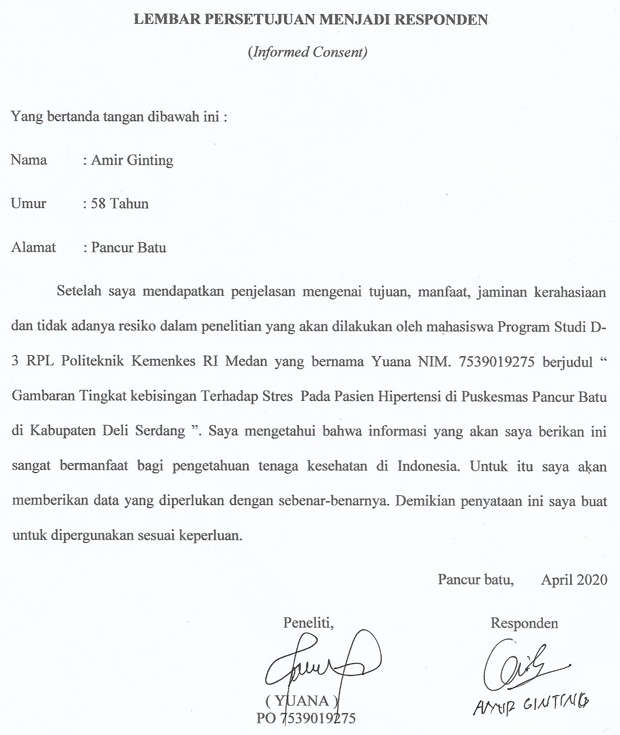
Lampiran 2

Lampiran 3

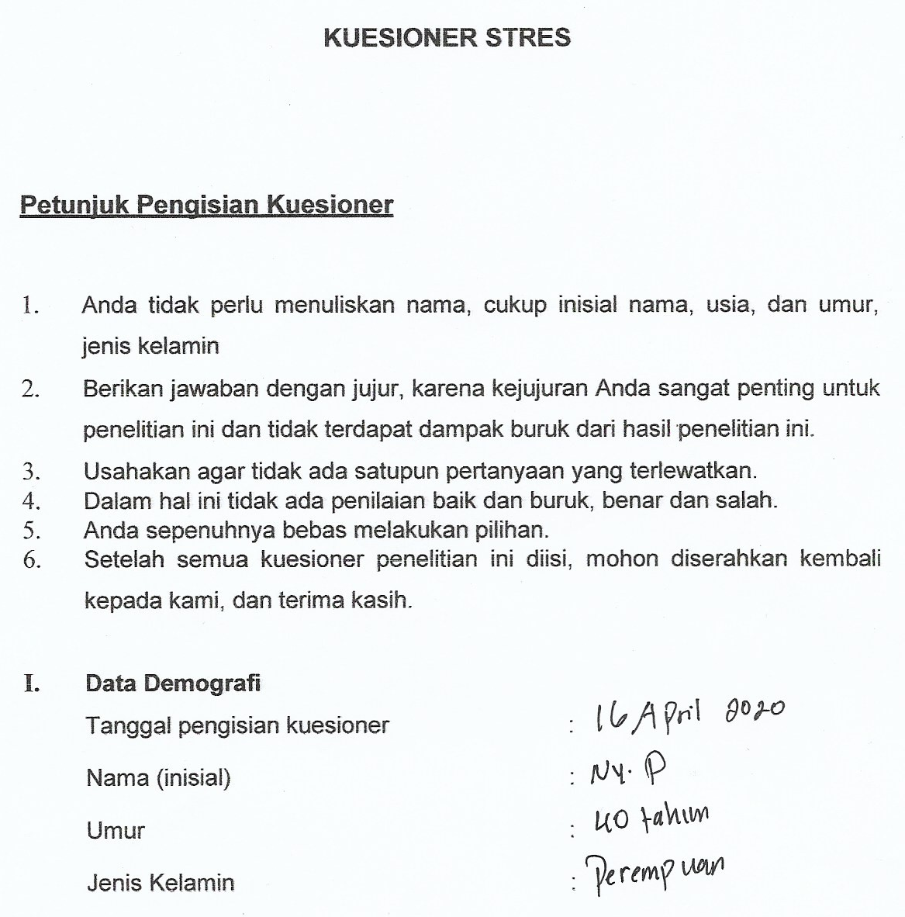

Lampiran 4
TABULASI DATA KUESIONER STRES DI PUSKESMAS PANCUR BARU KABUPATEN DELI SERDANG

NO | Parameter | Pertanyaaan | Tidak pernah (0) | Kadang-  kadang (1) | Sering (2) | Hampir  setiap hari (3) | N
1 | Sulit rileks | 1. Saya merasa sulit untuk bersantai | 3  (10%) | 7  (23,33%) | 17  (56,67%) | 3  (10%) | 100 %
1 | Sulit rileks | 2. Saya merasa sulit untuk beristirahat | 2  (6,67%) | 7  (23,37%) | 15  (50%) | 6  (20%) | 100 %
1 | Sulit rileks | 3. Saya merasa kesulitan untuk tenang setelah sesuatu membuat saya kesal | 11  (36,67%) | 13  (43,37%) | 6  (20%) | 0 | 100 %
2 | Gugup | 4. Saya merasa telah menghabiskan banyak energi untuk gugup | 11  (40%) | 13  (44%) | 6  (16%) | 0 | 100 %
2 | Gugup | 5. Saya sedang dalam keadaan gugup | 11  (40%) | 13  (44%) | 6  (16%) | 0 | 100 %
3 | Mudah marah | 6. Saya mudah merasa kesal | 8  (26,67%) | 12  (40%) | 9  (30%) | 1  (3,33%) | 100 %
3 | Mudah marah | 7. Saya merasa bahwa diri saya mudah marah karena hal-hal sepele | 9  (30%) | 12  (40%) | 7  (23,33%) | 2  (6,67%) | 100 %
3 | Mudah marah | 8. Saya mudah merasa Gelisah | 6  (20%) | 14  (46,67%) | 10  (33.33%) | 0 | 100 %
4 | Mudah tersinggung atau sensitif | 9. Saya cenderung mudah bereaksi berlebihan terhadap situasi | 12  (40%) | 17  (56,67) | 1  (3,33) | 0 | 100 %
4 | Mudah tersinggung atau sensitif | 10. Saya merasa bahwa saya sedikit sensitif | 10  (33,33%) | 17  (56,67%) | 3  (10%) | 0 | 100 %
5 | Tidak sabaran | 11. Saya tidak dapat memaklumi hal apa pun yang menghalangi saya untuk menyelesaikan hal yang sedang saya lakukan | 19  (63,33%) | 11  (37,67%) | 0 | 0 | 100 %
5 | Tidak sabaran | 12. Saya merasa diri saya menjadi tidak sabar ketika mengalami penundaan (misalnya: lift, kemacetan lalu lintas, menunggu sesuatu). | 18  (60%) | 8  (26,67%) | 4  (13,33%) | 0 | 100 %
5 | Tidak sabaran | 13. Saya mengalami sulit untuk menoleransi gangguan-gangguan terhadap hal yang sedang saya lakukan | 13  (43,33%) | 14  (46,67%) | 3  (10%) | 0  - | 100 %

Lampiran 5
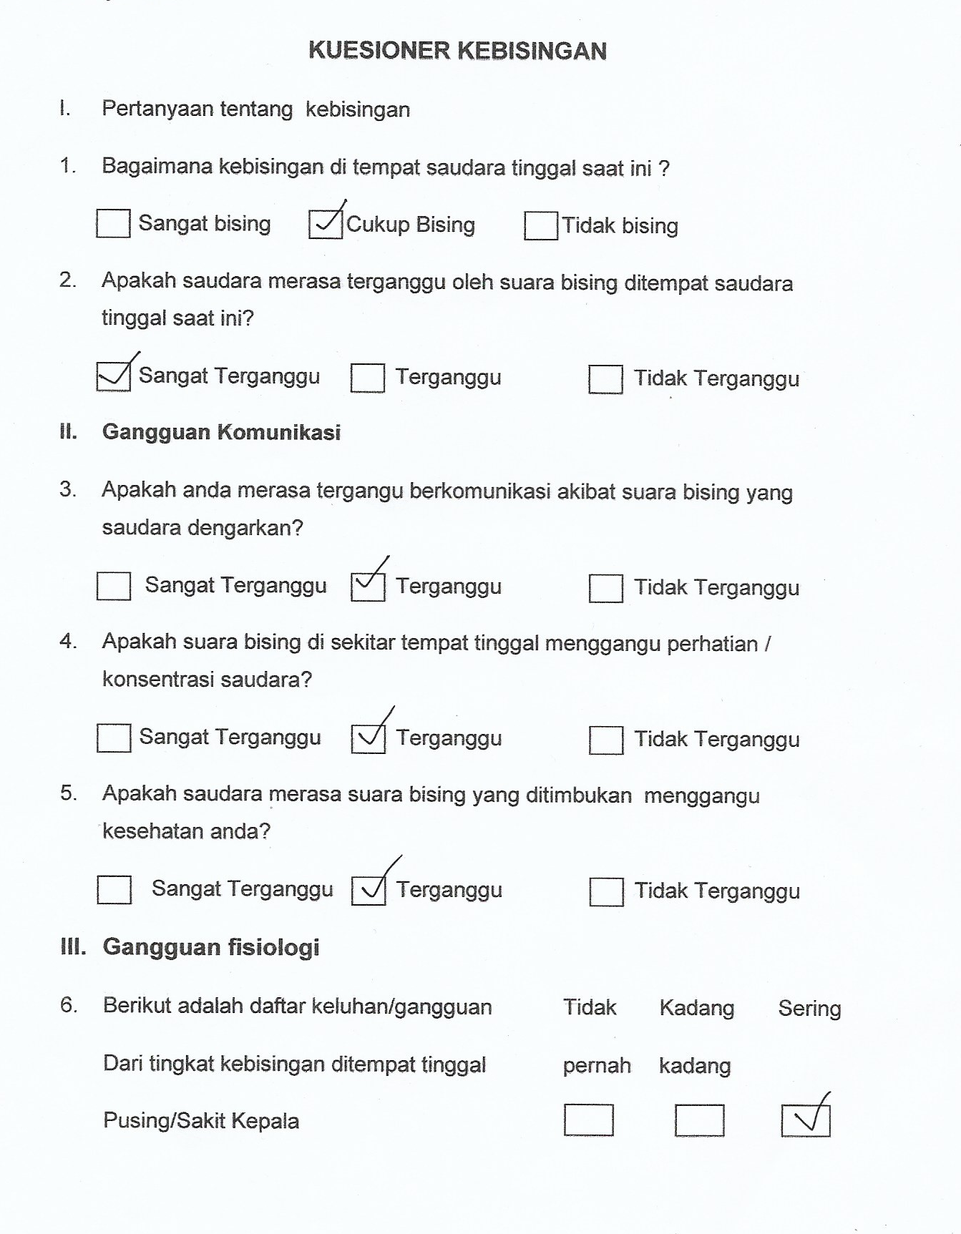
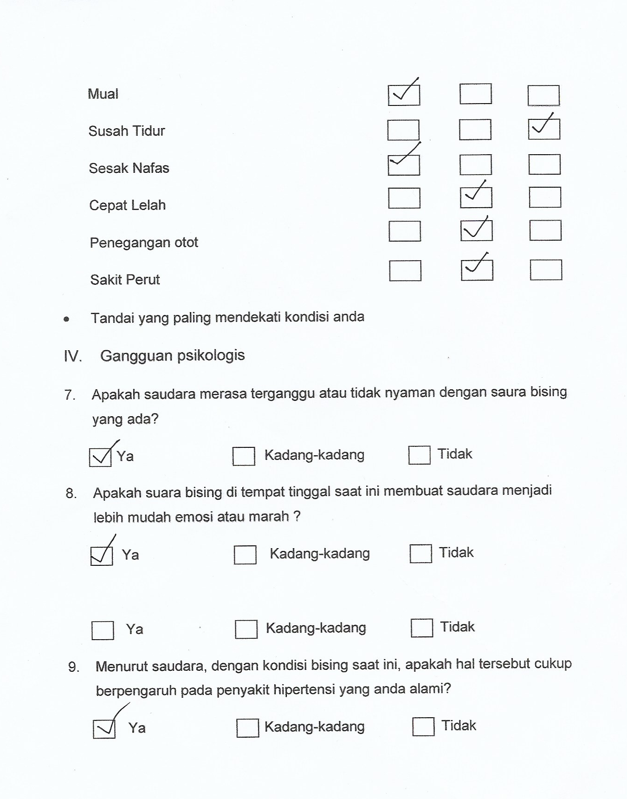

Lampiran 6
Data ini menyajikan karakteristik responden berdasarkan jenis kelamin, umur , tekanan darah dan Alamat.
NO | Nama Responden | Jenis Kelamin | Umur (Tahun) | Tekanan Darah | Alamat
1 | - AG | Laki-laki | 58 | 170/100 | Pancur Batu
2 | NY.E | Perempuan | 50 | 170/100 | D. lama
3 | NY.M | Perempuan | 53 | 180/100 | D. Simbelang
4 | NY.N | Perempuan | 50 | 170/100 | D. Hulu
5 | NY.SM | Perempuan | 58 | 180/100 | D. Hulu
6 | NY.SR | Perempuan | 37 | 150/100 | D. Simbelang
7 | NY.HS | Perempuan | 48 | 160/100 | Namo bintang
8 | NY.NW | Perempuan | 50 | 180/100 | Namo bintang
9 | NY.R | Perempuan | 56 | 180/100 | Pancur batu
10 | TN.P | Laki-laki | 51 | 160/100 | N. Riam
11 | NY.T | Perempuan | 50 | 160/100 | D. Hulu
12 | NY.NL | Perempuan | 58 | 190/100 | D. Lama
13 | NY.CL | Perempuan | 60 | 180/100 | D. Hulu
14 | NY.S | Perempuan | 50 | 200/100 | D. Bintang
15 | TN.S | Laki-laki | 30 | 190/100 | D. Bintang
16 | NY.OB | Perempuan | 49 | 160/100 | D. Jangak
17 | TN.SP | Laki-laki | 42 | 160/100 | D. Hulu
18 | NY.RA | Perempuan | 45 | 160/100 | D. Baru
19 | NY.SU | Perempuan | 53 | 150/100 | T. Anom
20 | NY.E | Perempuan | 55 | 150/100 | T. Anom
21 | NY.TR | Perempuan | 56 | 180/100 | D. Baru
22 | TN.MG | Laki-laki | 60 | 170/100 | Pancur batu
23 | NY.WH | Perempuan | 48 | 160/100 | Tuntungan
24 | TN.MT | Laki-laki | 60 | 170/100 | D. Jangak
25 | NY.P | Perempuan | 40 | 160/100 | Tuntungan
26 | NY.PT | Perempuan | 45 | 170/100 | Tuntungan
27 | NY.SW | Perempuan | 47 | 150/100 | D. Jangak
28 | TN.HA | Laki-laki | 56 | 180/100 | D. Baru
29 | NY.AG | Perempuan | 53 | 180/100 | D. Hulu
30 | TN.M | Laki-laki | 62 | 190/100 | N. Riam

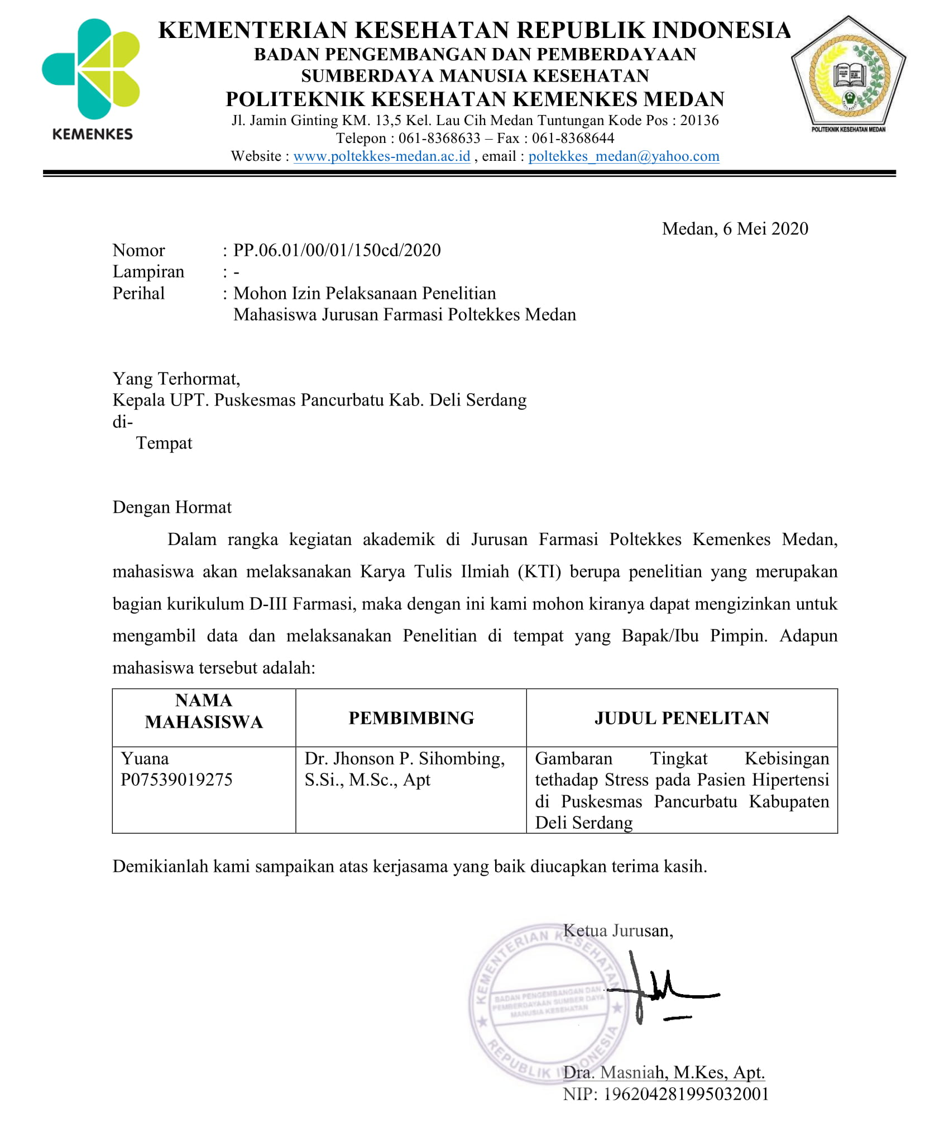
Lampiran 7

Lampiran 8
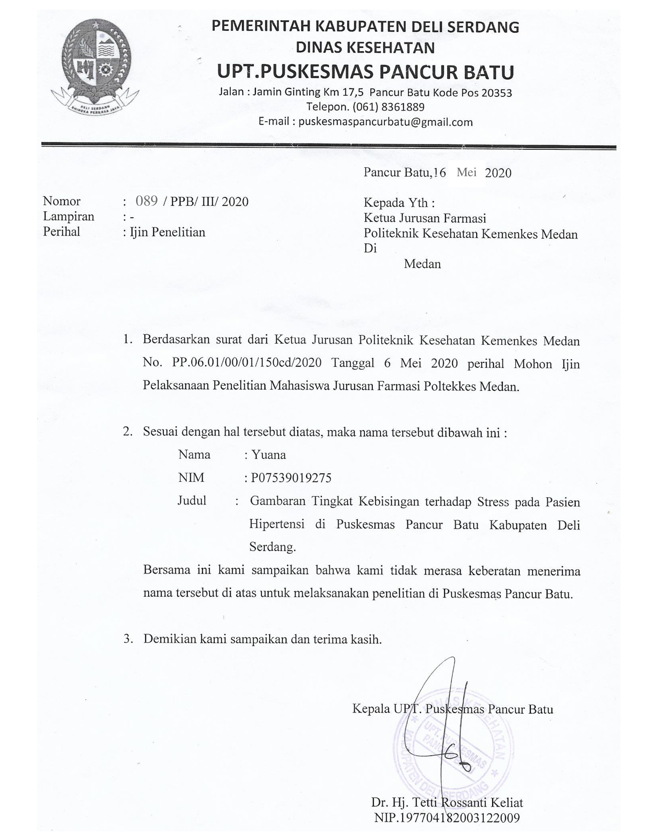
Lampiran 9
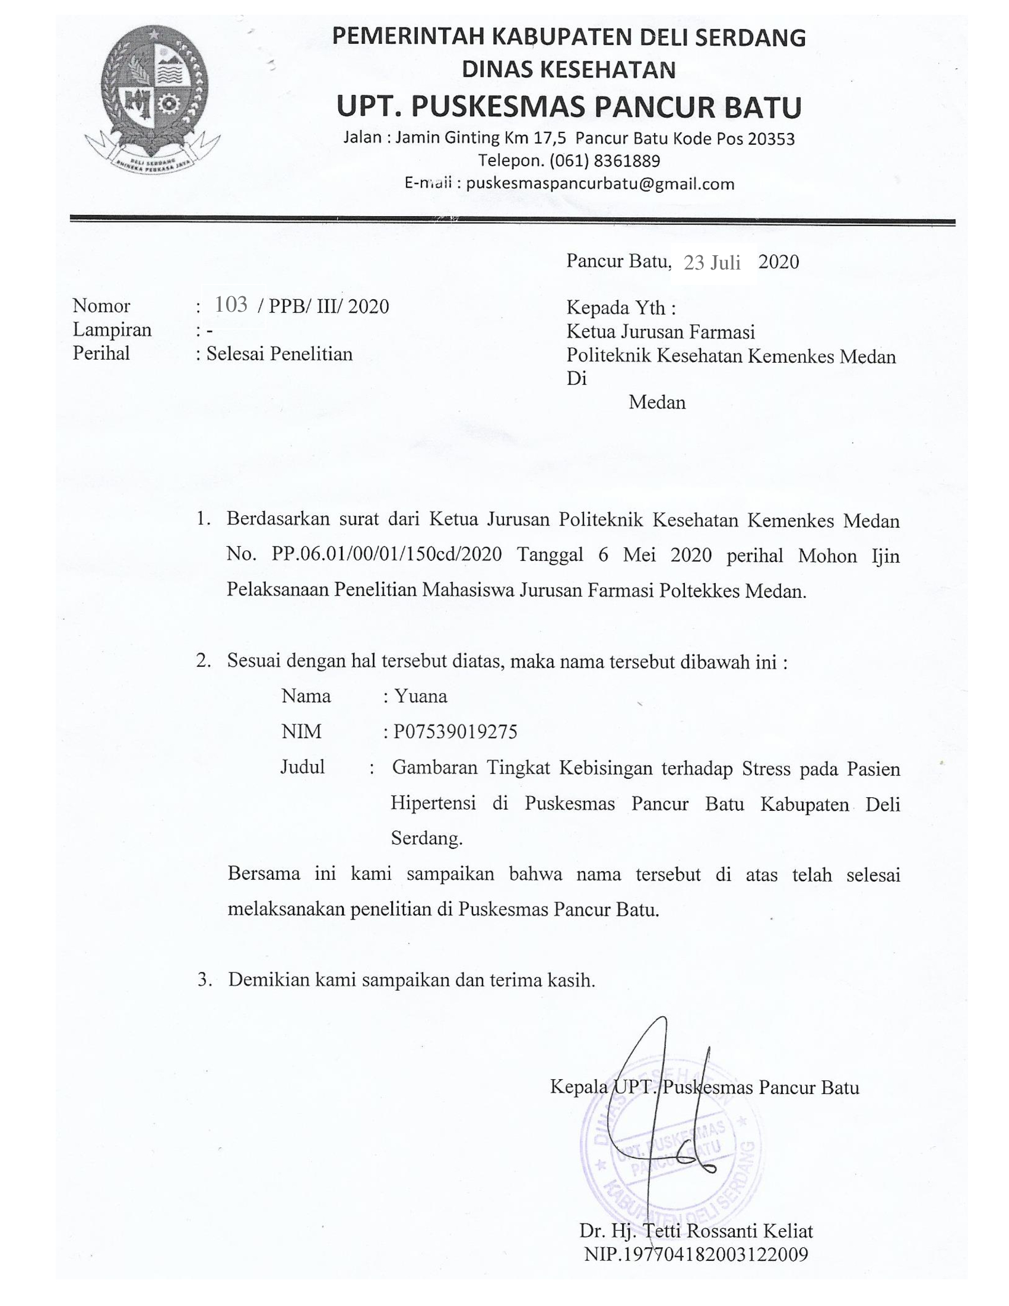
Lampiran 10
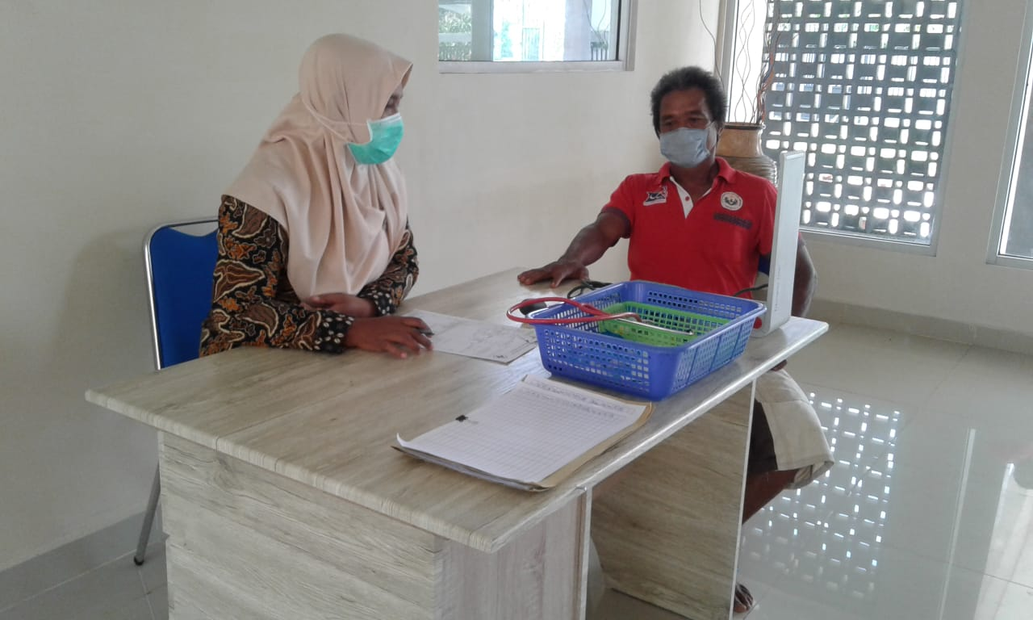

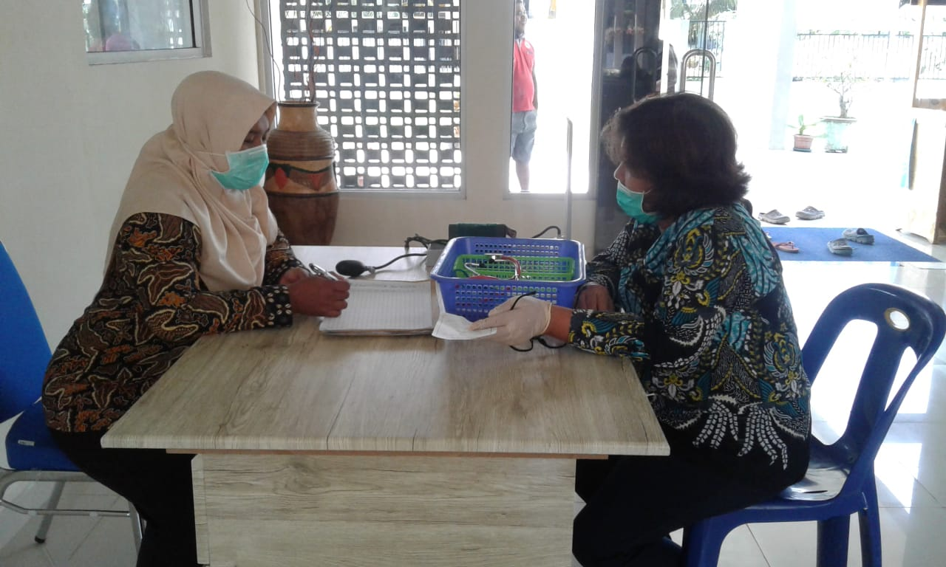

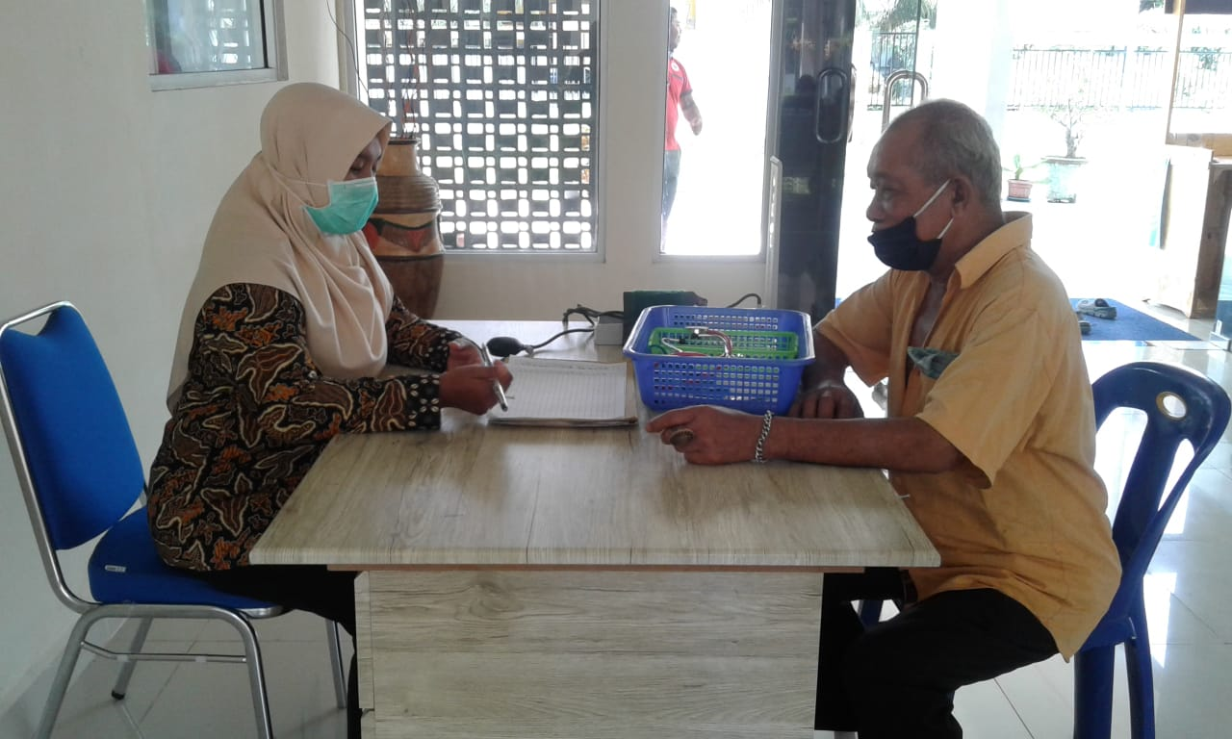

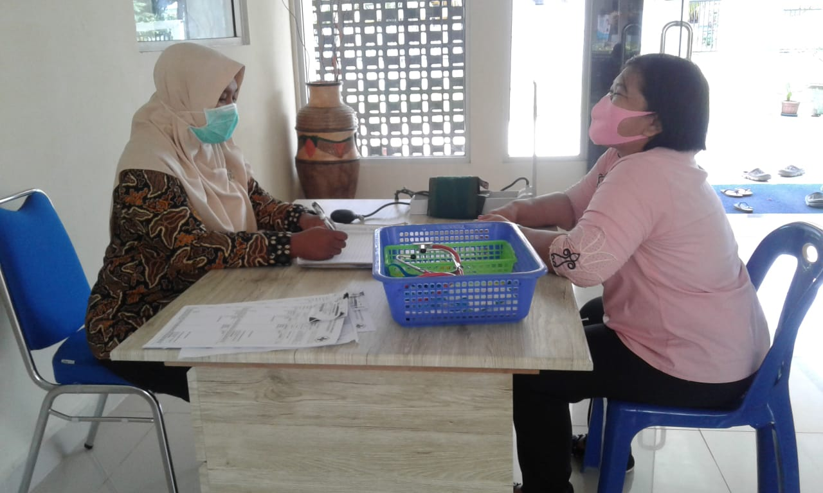

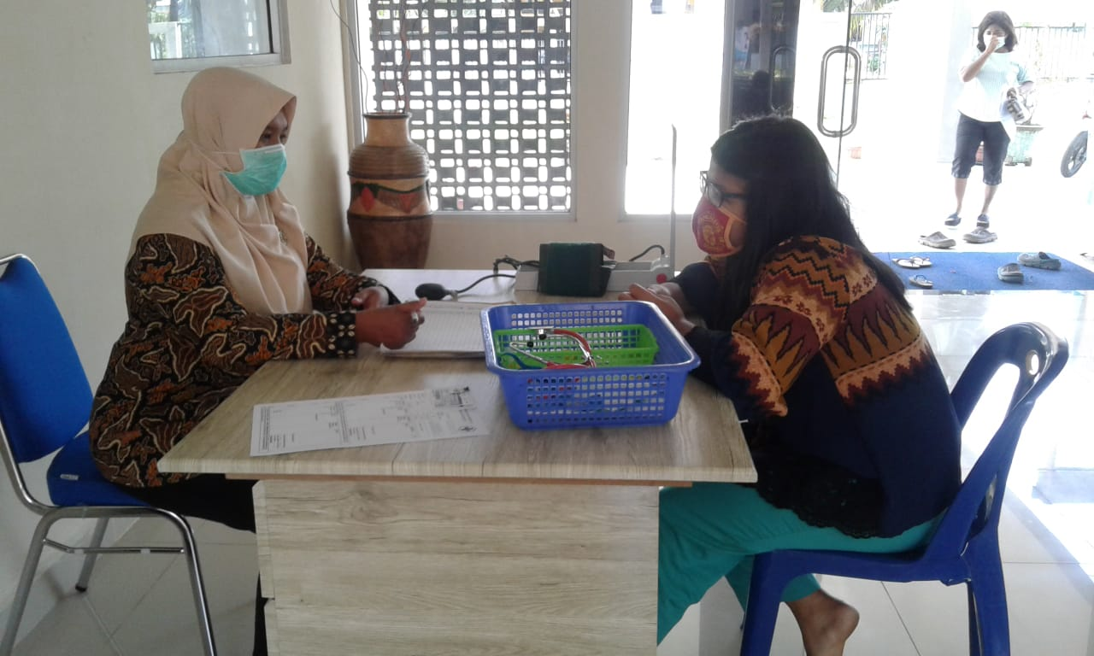

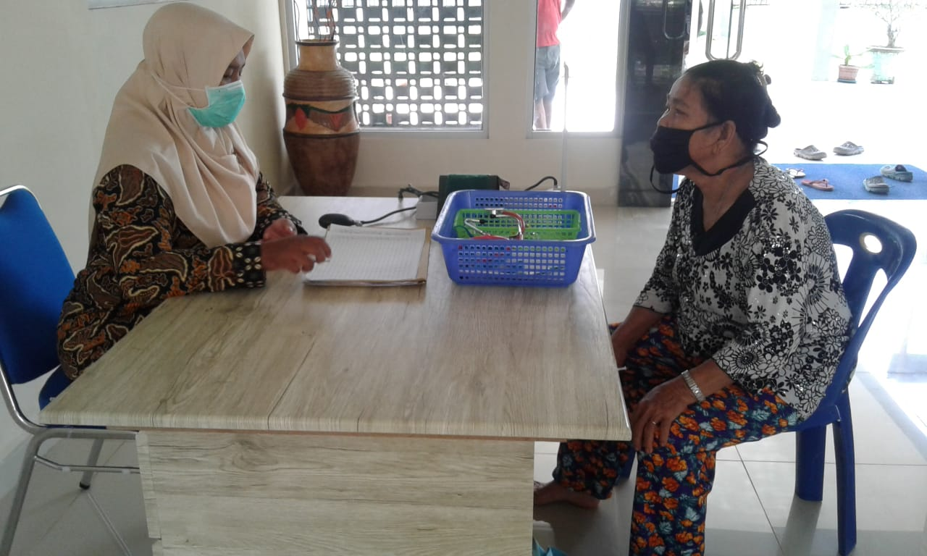
Lampiran 11
